办公自动化使用说明书

配置源程序

1．附加数据库
将data文件夹中的db_office文件夹拷贝到AppServ安装路径下的AppServ\MySQL\data文件夹中，完成附加MySQL数据库的操作。

2．将程序发布到AppServ下
（1）将oa文件夹拷贝到AppServ安装路径下www文件夹中，如图1.1所示。
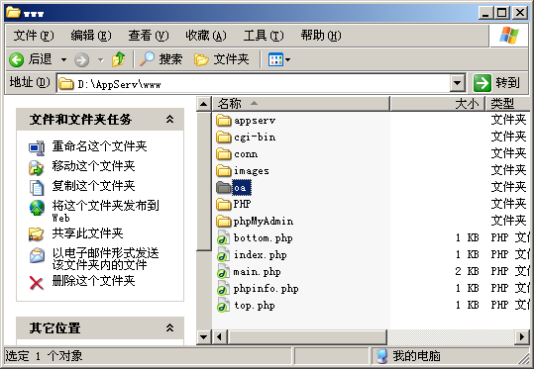
图1.1 拷贝路径
（2）打开IE浏览器，在地址栏中输入127.0.0.1/oa，即可运行程序。
注意：“127.0.0.1”的默认端口号为“80”，在安装Apache服务器时如果端口号采用的不是默认设置，而是用户自定义的（例如：88），那么需要在地址栏中输入“127.0.0.1:88”，即可正确运行程序。

使用说明

系统介绍
本系统是针对中小型企业内部自动化办公管理的要求进行设计的，实现了文件类信息的强大的管理能力；对员工基础信息（人事消息）的管理功能等；个人办公的信息自动化管理功能；发布会议信息，并对会议信息进行管理；对系统用户进行管理；为了加强数据保密性，为每个用户组设置权限级别。

操作注意事项
（1）本系统管理员用户名为：tsoft，密码为：111。
（2）后台的登录方法为：在IE地址栏首页地址中的“oa/”后手动输入“admin/”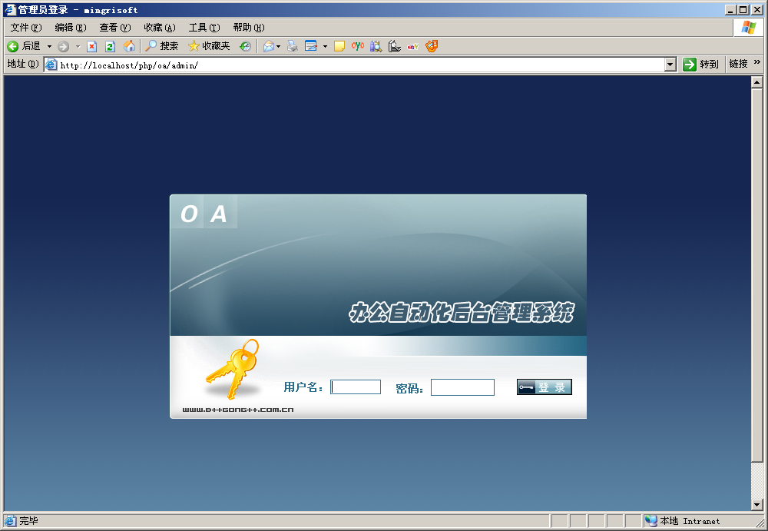
（3）在执行后台的“系统备份”操作时，需要执行系统命令，连接MySQL服务器，这里需要把root用户的host值改为%，即允许root用户从任何一台机器访问服务器。步骤：
1、使用root用户登录到mysql数据库。
2、执行语句。
use mysql;
update user set Host = '%' where User = root;
3、执行后退出即可。

操作流程
- 前台
前台主要是员工操作页面，其功能的使用权限在后台由管理员进行分配。前台首页页面如图1.2所示，主要显示企业公告信息、活动安排信息、上人计划信息及审核批示信息，此处的“个人计划”和“审核批示”只显示当前员工的计划和批示情况，在“任务绩效”、“质量绩效”及“批示审核”中可查询所有人的。
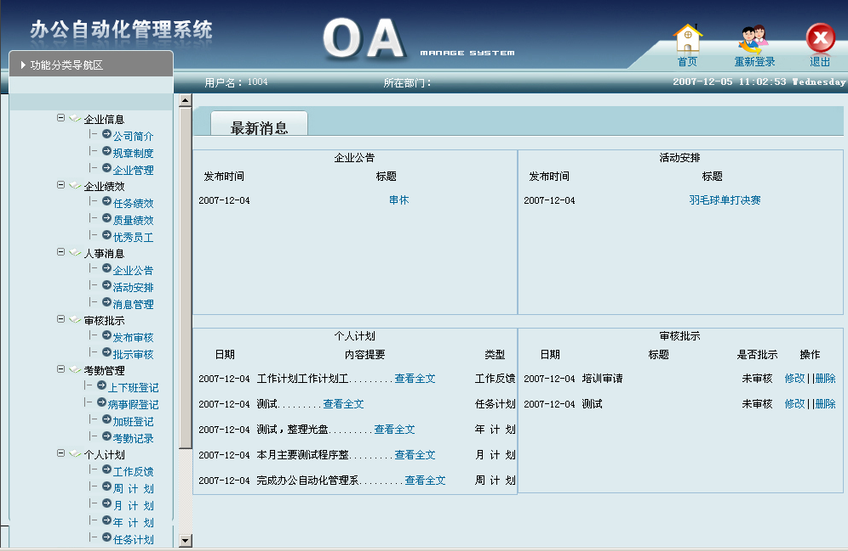
图1.2 前台主页面
下面分别介绍前台所有功能模块的操作方法。
（1）企业信息
通过“企业管理”可对“公司简介”进行修改，和“规章制度”的添加、修改及删除。
（2）个人计划
通过“个人计划”中的页面可以添加工作反馈、周计划、月计划、年计划及任务计划。
（3）企业绩效
通过“任务绩效”页面可查看及删除所有员工的年计划和任务计划，通过“质量绩效”页面可查看周计划、月计划及工作反馈信息。
（4）人事消息
通过“消息管理”可对公告信息及活动安排信息进行发布、修改及删除。
（5）审核批示
在“发布审核”页面中，可以发布、修改及删除审核信息；在“批示审核”页面中可审批及删除审核信息。
（6）考勤管理
通过“上下班登记”、“病事假登记”、“加班登录”页面可添加签到时间，通过“考勤记录”页面可设置考勤时间、查看及删除员工的考勤记录。
（7）职员天地
在“职员浏览”页面中可以查看员工信息；在“个人设定”页面中可修改个人资料；其中“意见箱”只有部门为“人事部”的员工可以回复及删除，其余用户只可以发布意见。
- 后台
后台主要员工的操作权限进行设置，在IE地址栏首页地址中的“oa/”后手动输入“admin/”，如图1.3所示，即可访问该网站的后台登录页面。
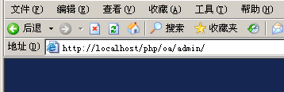
图1.3 后台登录入口
后台操作页面如图1.4所示。后台主要对部门信息、职员信息、用户权限及数据库等信息进行管理。
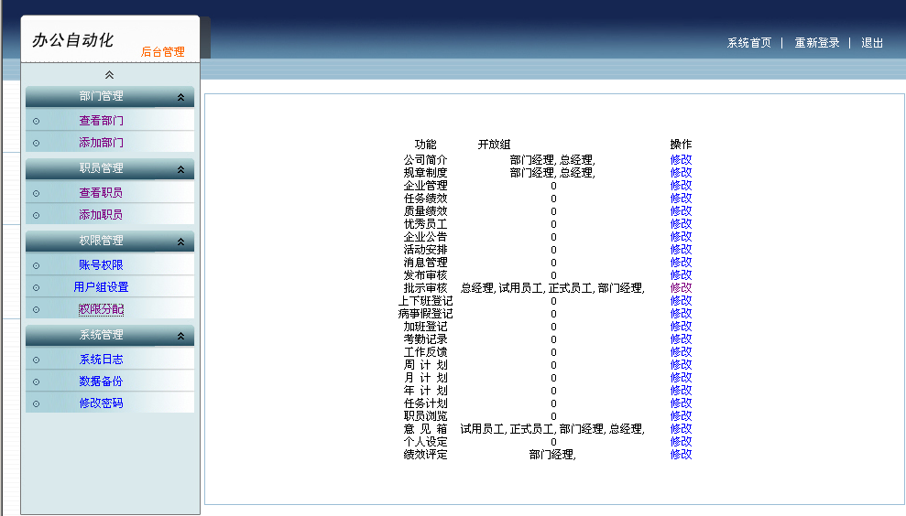
图1.4 后台操作页面
后台的操作步骤如下：
（1）在“部门管理”中添加部门信息。
（2）在“用户组设置”中添加工作组。
（3）在“职员管理”中添加员工信息。
（4）在“权限分配”中分配用户权限。注意，当功能没有被指定操作权限组时（就是“开放组”状态为“0”时，如图1.5所示），则该功能默认可被所有权限组操作，如图1.6所示。但如果该功能被指定操作权限组，则其余权限组将无权操作。而且当新填加权限组时，对该功能而言，默认为拒绝操作状态，如图1.7所示，如果使用需要重新添加组。
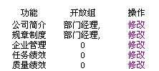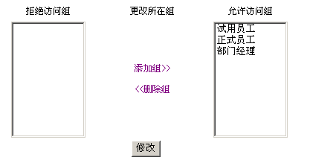
图1.5 权限分配 图1.6 权限分配
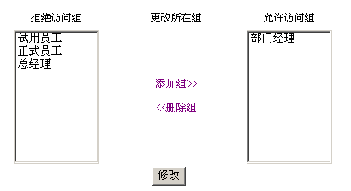
图1.7 权限分配
（5）在“系统管理”中备份、恢复数据库及修改密码。

